Hardware (tvrdé zboží) - technické díly počítače

Základní počítačová sestava

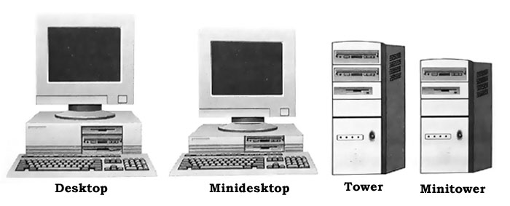
Počítačová skříň
Rozlišujeme několik druhů počítačových skříní:
Desktop – skříň ležící naplocho na stole
Minidesktop – skříň ležící naplocho na stole (menší varianta)
Minitower – skříň stojící na výšku
Tower – skříň stojící na výšku (vyšší varianta)
Bigtower – skříň stojící na výšku (nejvyšší varianta), používá se u serverů
(desktop = na stole, tower /taur/ = věž, big = velký)

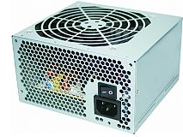
Napájecí zdroj – je umístěn uvnitř počítačové skříně a převádí napětí elektrické sítě na úrovně potřebné pro napájení součástek (komponent) počítače. Obvykle má výkon od 200 do 1000 Wattů.
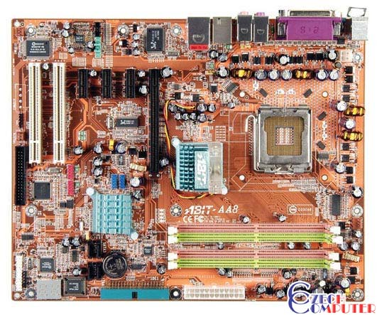
Základová deska a sběrnice (kabely)
Zajišťují propojení a komunikaci jednotlivých hardwarových součástí počítače.
K základové desce jsou připojeny procesor, paměť a sběrnice. Zasunují se do ní všechny ostatní díly ve formě tzv. karet a připojují se k ní disky a mechaniky.
Na základové desce je také umístěna tzv. rychlá vyrovnávací paměť, které se říká cache (keš) a která vyrovnává rychlost procesoru a operační paměti.

Procesor (někdy se mu říká „srdce“ nebo „mozek“ počítače)
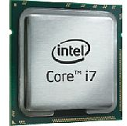
Procesor je nejvýkonnější součástí počítače. Zpracovává všechny matematické operace, data, požadavky, úkoly, provádí všelijaké matematické výpočty a tak dále. . . Výkon procesoru záleží na jeho frekvenci (tzn. jak rychle dokáže pracovat). Frekvence se udává v hertzích (Hz), v mega hertzích (MHz) a dnes hlavně v giga hertzích (GHz).
Např. procesory s frekvencí 3 GHz (gigahertz) zvládnou 3 miliardy instrukcí za sekundu.
V současnosti jsou velmi oblíbené vícejádrové procesory, kde všechna jádra procesoru pracují na stejné frekvenci. Tím se několikanásobně zvyšuje výkon procesoru.
Nejznámější značky procesorů: Intel a AMD

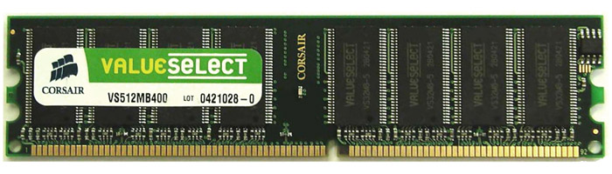
Operační paměť
Krátkodobá paměť, která urychluje činnost počítače. Do operační paměti se ukládají informace potřebné pro právě prováděnou práci počítače. Po vypnutí počítače se vyprázdní.
Nejpoužívanější druh nese označení DDR SDRAM. Pro Windows 95 stačila paměť 32 MB, pro Windows 98 64 MB. Windows 2000 vyžadovaly minimálně paměť 64 MB, raději však 128 MB a vyšší.
K operačnímu systému Windows XP se nejčastěji používala paměť o velikosti 512 MB, 1024 MB a vyšší.
Windows 7 a Windows 8 potřebují 1-2 GB paměti a více.

Pamatuj!
Malá paměť zbrzdí i nejvýkonnější procesor.
Nepleťte si operační paměť a pevný disk!
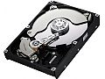
Pevný disk (HD - Harddisk)
Je to zařízení, na kterém jsou dlouhodobě uložena data a programy, s nimiž počítač pracuje. Velikost pevného disku rozhoduje o tom, kolik programů a dat se do počítače vejde.
V současné době se nejčastěji používají pevné disky o velikosti 250 GB, 320 GB, 500 GB, 640 GB, 750 GB, ale už se vyrábí i disky s kapacitou 1000 GB (1 TB) a vyšší. Jejich rychlost je nejčastěji 7200 otáček za minutu.
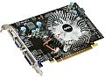
Grafická karta
Vytváří obraz na monitoru. Pro kancelářskou práci stačí integrovaná grafická karta (tzn. že je součástí základové desky). Pokud chcete hrát moderní počítačové hry, zpracovávat a sledovat video, upravovat fotky apod., je nutné pořídit si grafickou kartu jako samostatnou součástku (viz. obrázek).

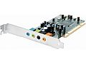
Zvuková karta
Zajišťuje celkové ozvučení počítače. Zvukové karty, které jsou součástí základové desky, většinou k běžnému užívání postačí. Kvalitnější zvuk ale získáte, pokud si pořídíte zvukovou kartu jako samostatnou součástku (viz. obrázek).
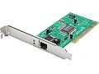
Síťová karta
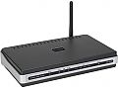
Umožňuje propojení počítačů v počítačové síti. Dnes se nejčastěji používají karty s rychlostí 100 Mb/s (100 megabitů za sekundu).

Modem – se používá pro připojení na internet.

Monitor
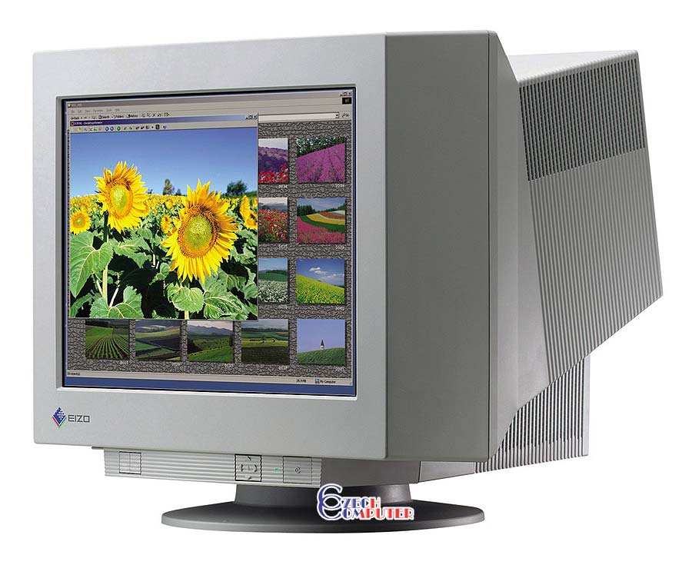
Velikost monitoru se udává rozměrem úhlopříčky obrazovky v palcích (1“ = 2,54 cm).
Rozlišujeme dva základní typy monitorů:
CRT monitory tvarem připomínají staré televizory. Jejich výroba byla zastavena.
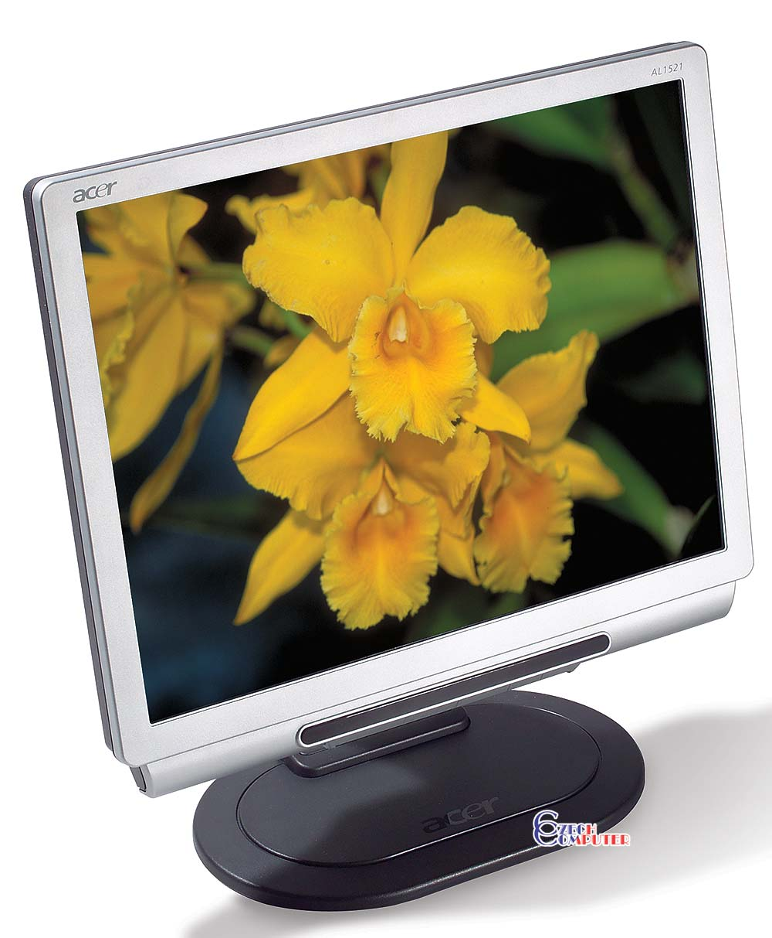
LCD monitory – ploché monitory.

Hlavní výhody LCD monitorů oproti CRT monitorům:
minimální vyzařování škodlivého záření, výborně ostrý obraz, dokonalá geometrie obrazu, úspora místa na pracovním stole díky malým rozměrům, nízká spotřeba elektrické energie.

Klávesnice
Slouží k vstupu údajů do počítače a k ovládání programů.
Myš - slouží k ovládání programů.
Reproduktory
Jsou připojeny k zvukové kartě a umožňují poslech zvukových souborů, filmů, ozvučených prezentací apod.

Disketová mechanika (FDD - Floppy Disk Drive, čti drajv )
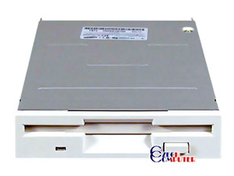
Slouží k zápisu a čtení disket.
Diskety jsou malé přenosné disky s elektromagnetickým záznamem. Dnes už se používá jediný typ o velikosti 3,5“ (tři a půl palce). Kapacita diskety je 1,44 MB.

Optické mechaniky:
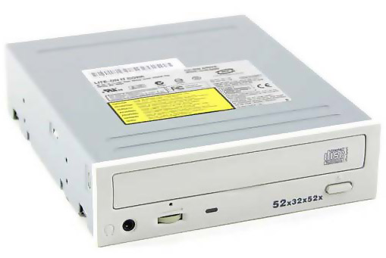

CD-ROM mechanika
Slouží ke čtení CD (kompaktních) disků.

DVD-ROM mechanika
Slouží ke čtení DVD a CD disků.

DVD-RW mechanika („DVD vypalovačka“)
Umí zapisovat na DVD i CD disky a umí je samozřejmě i číst. Disky DVD-RW a CD-RW umí i přepisovat.

BD-ROM mechanika
Umí číst Blu-Ray, DVD a CD disky a zapisovat na DVD a CD disky.

BD-RE mechanika
Umí číst a zapisovat na Blu-Ray, DVD a CD disky.

Jednotky informací:

bit (čti "bit") = 1 b je základní a nejmenší jednotka informace.
Bit je informace, získaná odpovědí na otázku typu "ano/ne" (nebo "platí/neplatí").
Tyto odpovědi můžeme označit číslicemi 0 a 1.

byte (čti "bajt") = 1 B - soubor osmi bitů ( 1 B = 8 b)
Byte představuje informaci o velikosti jedné číslice nebo písmena, např. jeden byte (soubor osmi bitů) 00000001 představuje číslici 1, 00000110 = 6, 10001000 = 132.
Pro vyjádření informace je to stále velmi malá jednotka, proto se používají její násobky:

1000 B = 1 kilobyte (1 kB)
1000 kB = 1 megabyte (1 MB)
1000 MB = 1 gigabyte (1 GB)
1000 GB = 1 terabyte (1 GB)

(čti: kilobajt, megabajt, gigabajt, terabajt)

Příklady přibližných velikostí informací:
- dvoustránkový textový dokument (20 - 40 kB)
- menší obrázek: desítky až stovky kB (podle velikosti)
- foto tapeta pro 19“ LCD monitor (1280 x 1024 bodů): stovky kB (300 – 800 kB)
- hudební MP3 soubor: jednotky MB (3 - 5 MB)
- videosoubor v DVD kvalitě o délce 10 minut: stovky MB (400 - 600 MB)
- celovečerní film v DVD kvalitě (4 – 8 GB)
- celovečerní film ve vysokém rozlišení Full HD (15 – 25 GB)
- nejmodernější pevné disky (1 a více TB)

Přehled dostupných médií:

Média | kapacita | vhodné pro
Disketa | 1,44 MB | texty a tabulky ... (dnes se používá už jen výjimečně)
CD disk | 700 MB | hudbu, méně kvalitní video, fotky, texty, tabulky ...
DVD disk | 4,7 GB | filmy ve standardním rozlišení, hudbu, fotky, texty, tabulky ...
Blu-Ray disk | 25 GB | filmy ve vysokém rozlišení, filmy ve standardním rozlišení, hudbu, fotky, texty, tabulky ...

Poznámka:
film ve vysokém rozlišení zobrazuje 1920 bodů na šířku a 1080 bodů na výšku,
běžné rozlišení, které se dnes nejčastěji používá, má velikost 720 x 576 bodů.
Film ve vysokém rozlišení má 5 krát více detailů, než film na běžném DVD disku.

Přídavná zařízení – tiskárna, skener (snímá fotky, obrázky, texty apod. a vytváří z nich poč. soubory), modem, digitální fotoaparát, digitální kamera, projektor, flash disk.

Flash disk – dnes velmi oblíbené a užitečné zařízení, které se k počítači připojuje přes USB port. Používá se k ukládání počítačových dat, které můžeme libovolně mazat, kopírovat, ....., přenášet na jiné počítače.
Kapacita flash disků se dnes nejčastěji pohybuje mezi 1 GB a 8 GB. Vyrábějí se ale i flash disky s kapacitou 16 GB a vyšší.
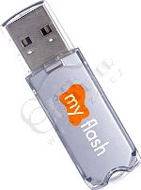
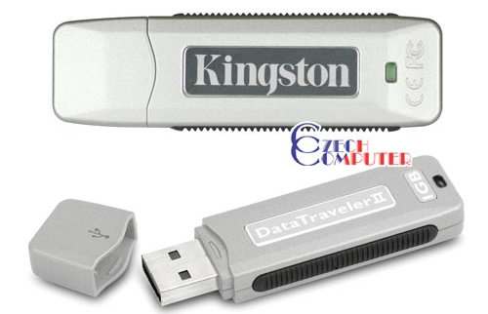
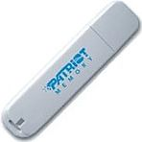

Typy počítačů
Počítače se liší velikostí i svými možnostmi. Na jedné straně existují superpočítače, počítače značných rozměrů s tisícovkami propojených mikroprocesorů, které provádějí mimořádně složité výpočty. Na druhé straně jsou zde malé počítače nainstalované v automobilech, televizorech, stereo systémech, kalkulačkách a domácích spotřebičích. Tyto počítače provádějí omezený počet úkolů.
Osobní počítač (PC) je navržen tak, aby ho v daný okamžik využívala jediná osoba. Tato část popisuje různé druhy osobních počítačů: stolní počítače, přenosné počítače, kapesní počítače a počítače Tablet PC.

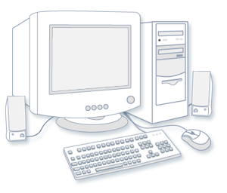
Stolní počítače
Stolní počítače jsou vytvořeny pro užívání na pracovním nebo jiném stole. Obvykle jsou větší a výkonnější než jiné typy osobních počítačů. Stolní počítače jsou sestaveny z jednotlivých součástí. Hlavní součástí, která se nazývá systémová jednotka ( „počítačová skříň“). Je umístěna na pracovním stole nebo pod ním. K počítačové skříni jsou připojeny další součásti, jako je monitor, myš a klávesnice.
Výhody: větší možnosti hardwarového rozšíření, nižší cena
Nevýhody: větší rozměr a hmotnost
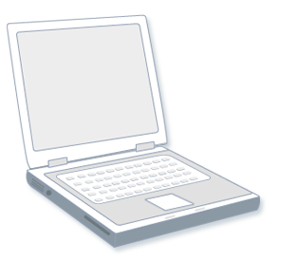

Přenosné počítače
Přenosné počítače jsou lehké mobilní osobní počítače s plochou obrazovkou. Rozlišujeme notebooky a netbooky. Přenosné počítače lze napájet z baterií, takže je můžete vzít kamkoli. Na rozdíl od stolních počítačů přenosné počítače obsahují procesor, obrazovku i klávesnici v jediném pevném obalu. Když se počítač nepoužívá, obrazovka se sklopí na klávesnici.
Výhody: menší rozměr, možnost přenášení přístroje
Nevýhody: menší možnosti hardwarového rozšíření, cena, dražší servis

Netbook (nebo taky mini notebook a subnotebook) je počítač menší než notebook, který se zaměřuje na možnost pohodlného přenášení přístroje, upřednostňuje nízkou spotřebu, cenu i váhu, a orientuje se především na poskytnutí přístupu k Internetu (WWW, E-mail) a jednodušší kancelářské práce. Má menší displej, klávesnici a chybí mu optická mechanika.

Kapesní počítače
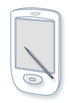
Kapesní počítače, také označované jako osobní digitální asistenti (PDA), jsou bateriemi napájené počítače malých rozměrů, které lze vzít téměř kamkoli. I když nejsou tak výkonné jako stolní nebo přenosné počítače, hodí se pro plánování schůzek, ukládání adres a telefonních čísel a pro hraní her. Některé mají pokročilejší funkce, například telefonování nebo přístup k Internetu. Kapesní počítače mají místo klávesnice dotykovou obrazovku, které se dotýkáte prstem nebo ukazovátkem tvaru pera, jako je pero Stylus.

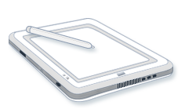
Počítače Tablet PC
Počítače Tablet PC jsou mobilní osobní počítače, které kombinují prvky přenosných a kapesních počítačů. Stejně jako přenosné počítače jsou výkonné a mají zabudovanou obrazovku. A stejně jako kapesní počítače umožňují psát poznámky nebo kreslit na obrazovku. K tomu se obvykle používá pero počítače Tablet PC a ne pero Stylus. Také dokáží převést rukopis do standardního textu. Některé počítače Tablet PC mají odklápěcí obrazovku, pod kterou se skrývá klávesnice.

